第十九章 神经网络模型

§1 神经网络简介
人工神经网络是在现代神经科学的基础上提出和发展起来的，旨在反映人脑结构及功能的一种抽象数学模型。自1943年美国心理学家W. McCulloch和数学家W. Pitts提出形式神经元的抽象数学模型—MP模型以来，人工神经网络理论技术经过了50多年曲折的发展。特别是20世纪80年代，人工神经网络的研究取得了重大进展，有关的理论和方法已经发展成一门界于物理学、数学、计算机科学和神经生物学之间的交叉学科。它在模式识别，图像处理，智能控制，组合优化，金融预测与管理，通信，机器人以及专家系统等领域得到广泛的应用，提出了40多种神经网络模型，其中比较著名的有感知机，Hopfield网络，Boltzman机，自适应共振理论及反向传播网络（BP）等。在这里我们仅讨论最基本的网络模型及其学习算法。
1.1 人工神经元模型
下图表示出了作为人工神经网络（artificial neural network，以下简称NN）的基本单元的神经元模型，它有三个基本要素：
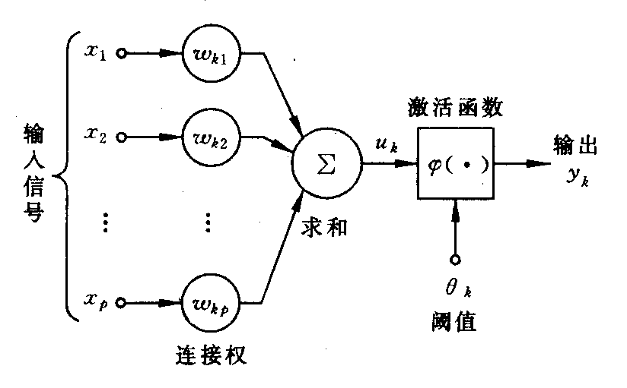
（i）一组连接（对应于生物神经元的突触），连接强度由各连接上的权值表示，权值为正表示激活，为负表示抑制。
（ii）一个求和单元，用于求取各输入信号的加权和（线性组合）。
（iii）一个非线性激活函数，起非线性映射作用并将神经元输出幅度限制在一定范围内（一般限制在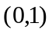或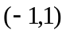之间）。
此外还有一个阈值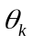（或偏置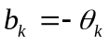）。
以上作用可分别以数学式表达出来：
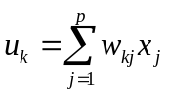， 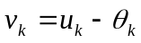， 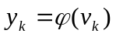
式中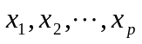为输入信号，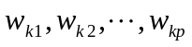为神经元之权值，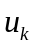为线性组合结果，为阈值，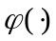为激活函数，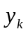为神经元的输出。
若把输入的维数增加一维，则可把阈值包括进去。例如
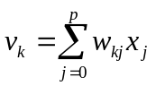，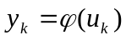
此处增加了一个新的连接，其输入为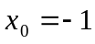（或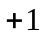），权值为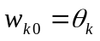（或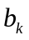），如下图所示。
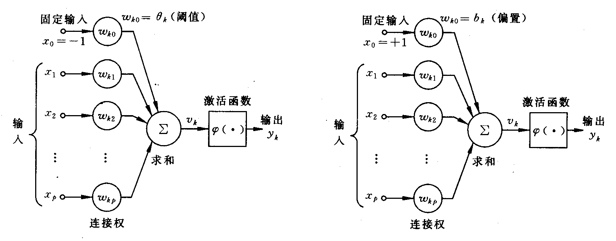
激活函数可以有以下几种:
（i）阈值函数
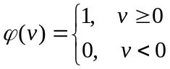 （1）
即阶梯函数。这时相应的输出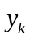为
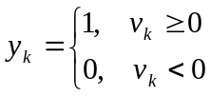
其中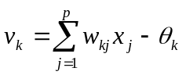，常称此种神经元为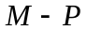模型。
（ii）分段线性函数
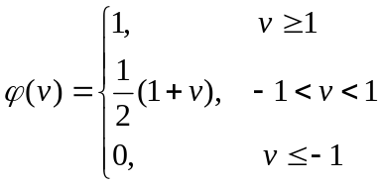 （2）
它类似于一个放大系数为1的非线性放大器，当工作于线性区时它是一个线性组合器，放大系数趋于无穷大时变成一个阈值单元。
（iii）sigmoid函数
最常用的函数形式为
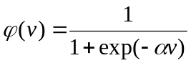 （3）
参数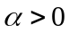可控制其斜率。另一种常用的是双曲正切函数
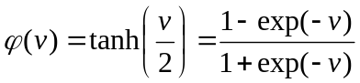 （4）
这类函数具有平滑和渐近性，并保持单调性。
Matlab中的激活（传递）函数如下表所示：
函数名 | 功 能
purelin | 线性传递函数
hardlim | 硬限幅传递函数
hardlims | 对称硬限幅传递函数
satlin | 饱和线性传递函数
satlins | 对称饱和线性传递函数
logsig | 对数S形传递函数
tansig | 正切S形传递函数
radbas | 径向基传递函数
compet | 竞争层传递函数

各个函数的定义及使用方法，可以参看Matlab的帮助（如在Matlab命令窗口运行help tansig，可以看到tantig的使用方法，及tansig的定义为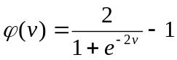）。
1.2 网络结构及工作方式
除单元特性外，网络的拓扑结构也是NN的一个重要特性。从连接方式看NN主要有两种。
（i）前馈型网络
各神经元接受前一层的输入，并输出给下一层，没有反馈。结点分为两类，即输入单元和计算单元，每一计算单元可有任意个输入，但只有一个输出（它可耦合到任意多个其它结点作为其输入）。通常前馈网络可分为不同的层，第层的输入只与第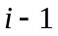层输出相连，输入和输出结点与外界相连，而其它中间层则称为隐层。
（ii）反馈型网络
所有结点都是计算单元，同时也可接受输入，并向外界输出。
NN的工作过程主要分为两个阶段：第一个阶段是学习期，此时各计算单元状态不变，各连线上的权值可通过学习来修改；第二阶段是工作期，此时各连接权固定，计算单元状态变化，以达到某种稳定状态。
从作用效果看，前馈网络主要是函数映射，可用于模式识别和函数逼近。反馈网络按对能量函数的极小点的利用来分类有两种：第一类是能量函数的所有极小点都起作用，这一类主要用作各种联想存储器；第二类只利用全局极小点，它主要用于求解最优化问题。

§2 蠓虫分类问题与多层前馈网络
2.1 蠓虫分类问题
蠓虫分类问题可概括叙述如下：生物学家试图对两种蠓虫（Af与Apf）进行鉴别，依据的资料是触角和翅膀的长度，已经测得了9支Af和6支Apf的数据如下：
Af: (1.24,1.27)，(1.36,1.74)，(1.38,1.64)，(1.38,1.82)，(1.38,1.90)，(1.40,1.70)，(1.48,1.82)，(1.54,1.82)，(1.56,2.08).
Apf: (1.14,1.82)，(1.18,1.96)，(1.20,1.86)，(1.26,2.00)，(1.28,2.00)，(1.30,1.96).
现在的问题是：
（i）根据如上资料，如何制定一种方法，正确地区分两类蠓虫。
（ii）对触角和翼长分别为(1.24,1.80)，(1.28,1.84)与(1.40,2.04)的3个标本，用所得到的方法加以识别。
（iii）设Af是宝贵的传粉益虫，Apf是某疾病的载体，是否应该修改分类方法。
如上的问题是有代表性的，它的特点是要求依据已知资料（9支Af的数据和6支Apf的数据）制定一种分类方法，类别是已经给定的（Af或Apf）。今后，我们将9支Af及6支Apf的数据集合称之为学习样本。
2.2 多层前馈网络
为解决上述问题，考虑一个其结构如下图所示的人工神经网络，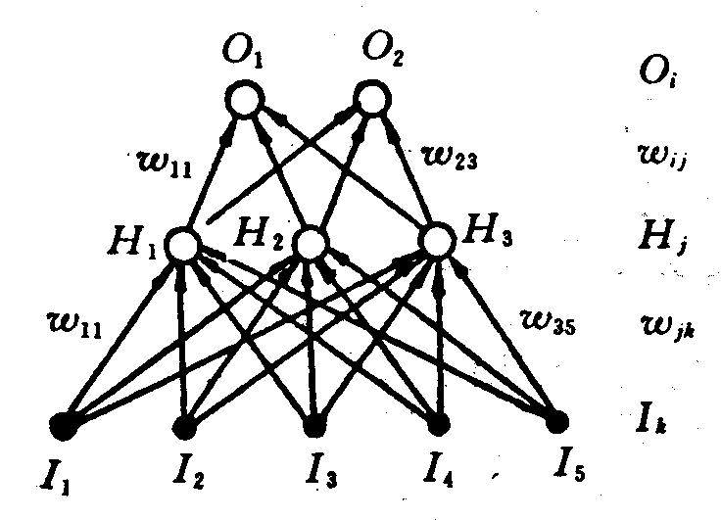
激活函数由
来决定。图中最下面单元，即由所示的一层称为输入层，用以输入已知测量值。在我们的例子中，它只需包括两个单元，一个用以输入触角长度，一个用以输入翅膀长度。中间一层称为处理层或隐单元层，单元个数适当选取，对于它的选取方法，有一些文献进行了讨论，但通过试验来决定，或许是最好的途径。在我们的例子中，取三个就足够了。最上面一层称为输出层，在我们的例子中只包含二个单元，用以输出与每一组输入数据相对应的分类信息．任何一个中间层单元接受所有输入单元传来的信号，并把处理后的结果传向每一个输出单元，供输出层再次加工，同层的神经元彼此不相联接，输入与输出单元之间也没有直接联接。这样，除了神经元的形式定义外，我们又给出了网络结构。有些文献将这样的网络称为两层前传网络，称为两层的理由是，只有中间层及输出层的单元才对信号进行处理；输入层的单元对输入数据没有任何加工，故不计算在层数之内。
为了叙述上的方便，此处引人如下记号上的约定：令表示一个确定的已知样品标号，在蠓虫问题中，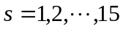，分别表示学习样本中的15个样品；当将第个样品的原始数据输入网络时，相应的输出单元状态记为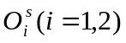，隐单元状态记为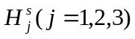，输入单元取值记为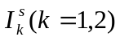。请注意，此处下标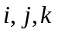依次对应于输出层、中间层及输入层。在这一约定下，从中间层到输出层的权记为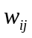，从输入层到中间层的权记为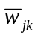。如果，均已给定，那么，对应于任何一组确定的输入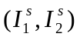，网络中所有单元的取值不难确定。事实上，对样品而言，隐单元的输入是
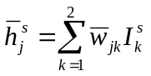 （5）
相应的输出状态是
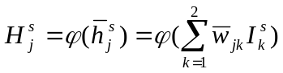 （6）
由此，输出单元所接收到的迭加信号是
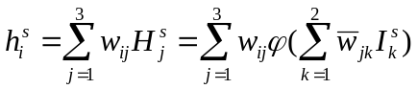 （7）
网络的最终输出是
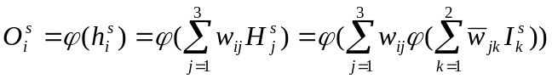 （8）
这里，没有考虑阈值，正如前面已经说明的那样，这一点是无关紧要的。还应指出的是，对于任何一组确定的输入，输出是所有权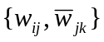的函数。
如果我们能够选定一组适当的权值，使得对应于学习样本中任何一组Af样品的输入，输出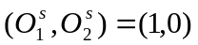，对应于Apf的输入数据，输出为，那么蠓虫分类问题实际上就解决了。因为，对于任何一个未知类别的样品，只要将其触角及翅膀长度输入网络，视其输出模式靠近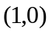亦或，就可能判断其归属。当然，有可能出现介于中间无法判断的情况。现在的问题是，如何找到一组适当的权值，实现上面所设想的网络功能。
2.3 向后传播算法
对于一个多层网络，如何求得一组恰当的权值，使网络具有特定的功能，在很长一段时间内，曾经是使研究工作者感到困难的一个问题，直到1985年，美国加州大学的一个研究小组提出了所谓向后传播算法（Back-Propagation），使问题有了重大进展，这一算法也是促成人工神经网络研究迅猛发展的一个原因。下面就来介绍这一算法。
如前所述，我们希望对应于学习样本中Af样品的输出是，对应于Apf的输出是，这样的输出称之为理想输出。实际上要精确地作到这一点是不可能的，只能希望实际输出尽可能地接近理想输出。为清楚起见，把对应于样品的理想输出记为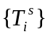，那么
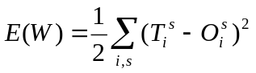 （9）
度量了在一组给定的权下，实际输出与理想输出的差异，由此，寻找一组恰当的权的问题，自然地归结为求适当的值，使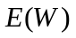达到极小的问题。将式（8）代入（9），有
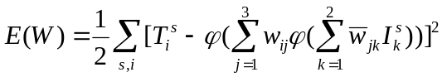 （10）
易知，对每一个变量或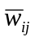而言，这是一个连续可微的非线性函数，为了求得其极小点与极小值，最为方便的就是使用最速下降法。最速下降法是一种迭代算法，为求出的（局部）极小，它从一个任取的初始点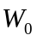出发，计算在点的负梯度方向—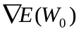，这是函数在该点下降最快的方向；只要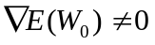，就可沿该方向移动一小段距离，达到一个新的点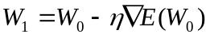，是一个参数，只要足够小，定能保证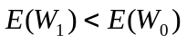。不断重复这一过程，一定能达到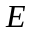的一个（局部）极小点。就本质而言，这就是BP算法的全部内容，然而，对人工神经网络问题而言，这一算法的具体形式是非常重要的，下面我们就来给出这一形式表达。
对于隐单元到输出单元的权而言，最速下降法给出的每一步的修正量是
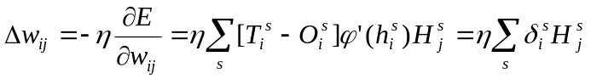 （11）
此处令
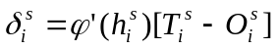 （12）
对输入单元到隐单元的权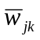
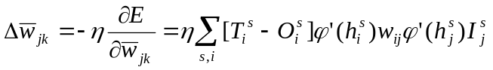
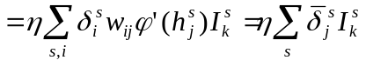 （13）
此处
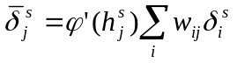
从（11）和（13）式可以看出，所有权的修正量都有如下形式，即
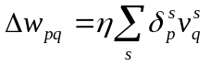 （14）
指标对应于两个单元中输出信号的一端，对应于输入信号的一端，或者代表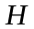或者代表。形式上看来，这一修正是“局部”的，可以看作是Hebb律的一种表现形式。还应注意，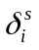由实际输出与理想输出的差及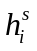决定，而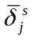则需依赖算出，因此，这一算法才称为向后传播算法。稍加分析还可知道，利用由（11）~（13）式所给出的计算安排，较之不考虑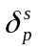的向后传播，直接计算所有含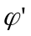的原表达式，极大地降低了计算工作量。这组关系式称作广义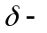法则，它们不难推广到一般的多层网络上去。
利用这一迭代算法，最终生成在一定精度内满足要求的的过程，称为人工神经网络的学习过程。可以看出，这里所提供的学习机制是元与元之间权的不断调整，学习样本中任何一个样品所提供的信息，最终将包含在网络的每一个权之中。参数的大小则反映了学习效率。
为了更有效地应用BP算法，我们做出如下一些补充说明。
（i）在式（11）与（13）中，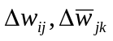表示为与所有样品有关的求和计算。实际上，我们还可以每次仅考虑输入一个样品所造成的修正，然后，按照随机选取的顺序，将所有样品逐个输入，不断重复这一手续，直至收敛到一个满意的解为止。
（ii）在如上的算法中，利用实际输出与理想输出差的平方和作为度量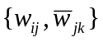优劣的标准，这并不是唯一的度量方式，完全可以从其它的函数形式出发，例如从相对熵出发，导出相应的算法。
（iii）在如上的讨论中使用的是最速下降法，显然，这也不是唯一的选择，其它的非线性优化方法，诸如共轭梯度法，拟牛顿法等，都可用于计算。为了加速算法的收敛速度，还可以考虑各种不同的修正方式。
（iv）BP算法的出现，虽然对人工神经网络的发展起了重大推动作用，但是这一算法仍有很多问题．对于一个大的网络系统，BP算法的工作量仍然是十分可观的，这主要在于算法的收敛速度很慢。更为严重的是，此处所讨论的是非线性函数的优化，那么它就无法逃脱该类问题的共同困难：BP算法所求得的解，只能保证是依赖于初值选取的局部极小点。为克服这一缺陷，可以考虑改进方法，例如模拟退火算法，或从多个随机选定的初值点出发，进行多次计算，但这些方法都不可避免地加大了工作量。
2.4 蠓虫分类问题的求解
下面利用上文所叙述的网络结构及方法，对蠓虫分类问题求解。编写Matlab程序如下：
clear
p1=[1.24,1.27;1.36,1.74;1.38,1.64;1.38,1.82;1.38,1.90;
1.40,1.70;1.48,1.82;1.54,1.82;1.56,2.08];
p2=[1.14,1.82;1.18,1.96;1.20,1.86;1.26,2.00
1.28,2.00;1.30,1.96];
p=[p1;p2]';
pr=minmax(p);
goal=[ones(1,9),zeros(1,6);zeros(1,9),ones(1,6)];
plot(p1(:,1),p1(:,2),'h',p2(:,1),p2(:,2),'o')
net=newff(pr,[3,2],{'logsig','logsig'});
net.trainParam.show = 10;
net.trainParam.lr = 0.05;
net.trainParam.goal = 1e-10;
net.trainParam.epochs = 50000;
net = train(net,p,goal);
x=[1.24 1.80;1.28 1.84;1.40 2.04]';
y0=sim(net,p)
y=sim(net,x)

§3 处理蠓虫分类的另一种网络方法
3.1 几个有关概念
在介绍本节主要内容之前，首先说明几个不同的概念。在上一节中，我们把利用BP算法确定联接强度，即权值的过程称为“学习过程”，这种学习的特点是，对任何一个输入样品，其类别事先是已知的，理想输出也已事先规定，因而从它所产生的实际输出与理想输出的异同，我们清楚地知道网络判断正确与否，故此把这一类学习称为在教师监督下的学习；与它不同的是，有些情况下学习是无监督的，例如，我们试图把一组样品按其本身特点分类，所要划分的类别是事先未知的，需要网络自身通过学习来决定，因而，在学习过程中，对每一输入所产生的输出也就无所谓对错，对于这样的情况，显然BP算法是不适用的。
另一个有关概念是所谓有竞争的学习。在上节所讨论的蠓虫分类网络中，尽管我们所希望的理想输出是或，但实际输出并不如此，一般而言，两个输出单元均同时不为0。与此不同，我们完全可以设想另外一种输出模式：对应任何一组输入，所有输出单元中，只允许有一个处于激发态，即取值为1，其它输出单元均被抑制，即取值为0。一种形象的说法是，对应任何一组输入，要求所有的输出单元彼此竞争，唯一的胜利者赢得一切，失败者一无所获，形成这样一种输出机制的网络学习过程，称为有竞争的学习。
3.2 最简单的无监督有竞争的学习
本节叙述一种无监督有竞争的网络学习方法，由此产生的网络可用来将一组输入样品自动划分类别，相似的样品归于同一类别，因而激发同一输出单元，这一分类方式，是网络自身通过学习，从输入数据的关系中得出的。
蠓虫分类问题对应有教师的网络学习过程，显然不能由如上的方法来解决。但在这种无监督有竞争的学习阐明之后，很容易从中导出一种适用于有监督情况的网络方法；此外，本节所介绍的网络，在数据压缩等多种领域，都有其重要应用。
考虑一个仅由输入层与输出层组成的网络系统，输入单元数目与每一样品的测量值数目相等，输出单元数目适当选取。每一个输入单元与所有输出单元联接，第个输入元到第个输出元的权记为，同层单元间无横向联接。无妨假设所有输入数值均已规化到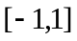之间，又因为是有竞争的学习，输出单元只取0或1两个值，且对应每一组输入，只有一个输出元取1。
取1的输出元记为，称之为优胜者．对于任何一组输入，规定优胜者是有最大净输入的输出元，即对输入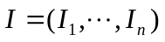而言，
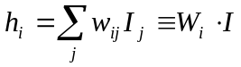 (15)
取最大值的单元，其中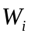是输出元所有权系数组成的向量，也就是说
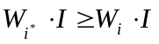， 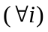 （16）
如果权向量是按照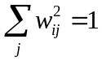的方式标准化的，（16）式等价于
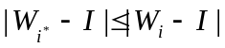， （17）
即优胜者是其标准化权向量最靠近输入向量的输出元。令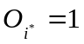，其余的输出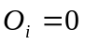。这样的输出规定了输入向量的类别，但为了使这种分类方式有意义，问题化为如何将学习样本中的所有样品，自然地划分为聚类，并对每一聚类找出适当的权向量。为此，采用如下的算法：随机取定一组不大的初始权向量，注意不使它们有任何对称性。然后，将已知样品按照随机顺序输入网络。对输入样品，按上文所述确定优胜者，对所有与有关的权作如下修正
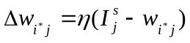 （18）
所有其它输出单元的权保持不变。注意到，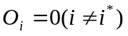，所有权的修正公式可统一表示为
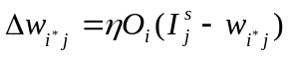
这一形式也可视为Hebb律的一种表现。（18）式的几何意义是清楚的，每次修正将优胜者的权向量向输入向量移近一小段距离，这使得同一样品再次输入时，有更大的获胜可能。可以合理地预期，反复重复以上步骤，使得每个输出单元对应了输入向量的一个聚类，相应的权向量落在了该聚类样品的重心附近。当然，这只是一个极不严密的说明。
特别应当指出，上述算法，对于事先按照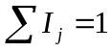标准化了的输入数据更为适用，整个过程不难由计算机模拟实现。
为了更有效地使用如上算法，下面对实际计算时可能产生的问题，作一些简要说明。
首先，如果初始权选择不当，那么可能出现这样的输出单元，它的权远离任何输入向量，因此，永远不会成为优胜者，相应的权也就永远不会得到修正，这样的单元称之为死单元。为避免出现死单元，可以有多种方法。一种办法是初始权从学习样本中抽样选取，这就保证了它们都落在正确范围内；另一种办法是修正上述的学习算法，使得每一步不仅调整优胜者的权，同时也以一个小得多的值，修正所有其它的权。这样，对于总是失败的单元，其权逐渐地朝着平均输入方向运动，最终也会在某一次竞争中取胜。此外，还存在有多种处理死单元的方法，感兴趣的读者可从文献中找到更多的方法。
另外一个问题是这一算法的收敛性。如果式（18）或（19）中反映学习效率的参数取为一个固定常数，那么权向量永远不会真正在某一有限点集上稳定下来。因此，应当考虑在公式中引进随学习时间而变化的收敛因子。例如，取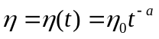，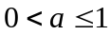。这一因子的适当选取是极为重要的，下降太慢，无疑增加了不必要工作量，下降太快，则会使学习变得无效。
3.3 LVQ方法
上述有竞争学习的一个最重要应用是数据压缩中的向量量子化方法（Vector Quantization）。它的基本想法是，把一个给定的输入向量集合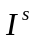分成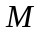个类别，然后用类别指标来代表所有属于该类的向量。向量分量通常取连续值，一旦一组适当的类别确定之后，代替传输或存储输入向量本身，可以只传输或存储它的类别指标。所有的类别由个所谓“原型向量”来表示，我们可以利用一般的欧氏距离，对每一个输入向量找到最靠近的原型向量，作为它的类别。显然，这种分类方法可以通过有竞争的学习直接得到。一旦学习过程结束，所有权向量的集合，便构成了一个“电码本”。
一般而言，上述无监督有竞争的学习，实际提供了一种聚类分析方法，对如蠓虫分类这种有监督的问题并不适用。1989年，Kohonen对向量量子化方法加以修改，提出了一种适用于有监督情况的学习方法，称为学习向量量子化（Learning Vector Quantization），该方法可用于蠓虫分类问题。在有监督的情况下，学习样品的类别是事先已知的，与此相应，每个输出单元所对应的类别也事先作了规定，但是，代表同一类别的输出单元可以不止一个。
在LVQ中，对于任一输入向量，仍按无监督有竞争的方式选出优胜者，但权的修正规则则依输入向量的类别与所代表的是否一致而不同，确切地说，令
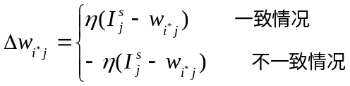
前一种情况，修正和无监督的学习一致，权朝向样品方向移动一小段距离；后一种则相反，权向离开样品方向移动，这样就减少了错误分类的机会。
对于上述的蠓虫分类问题，我们编写Matlab程序如下：
clear
p1=[1.24,1.27;1.36,1.74;1.38,1.64;1.38,1.82;1.38,1.90;
1.40,1.70;1.48,1.82;1.54,1.82;1.56,2.08];
p2=[1.14,1.82;1.18,1.96;1.20,1.86;1.26,2.00
1.28,2.00;1.30,1.96];
p=[p1;p2]'
pr=minmax(p)
goal=[ones(1,9),zeros(1,6);zeros(1,9),ones(1,6)]
net = newlvq(pr,4,[0.6,0.4])
net = train(net,p,goal)
Y = sim(net,p)
x=[1.24 1.80;1.28 1.84;1.40 2.04]'
sim(net,x)

习 题 十 九
1. 利用BP算法及sigmoid函数，研究以下各函数的逼近问题
（i）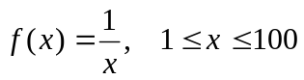
（ii）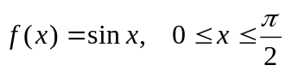
对每一函数要完成如下工作：
① 获取两组数据，一组作为训练集，一组作为测试集；
② 利用训练集训练一个单隐层的网络；用测试集检验训练结果，改变隐层单元数，研究它对逼近效果的影响。
2. 给定待拟合的曲线形式为
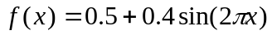
在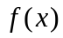上等间隔取11个点的数据，在此数据的输出值上加均值为0，均方差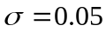的正态分布噪声作为给定训练数据，用多项式拟合此函数，分别取多项式的阶次为1，3和11阶，图示出拟合结果，并讨论多项式阶次对拟合结果的影响。

